Ôn tập môn Tiếng Việt Lớp: 1/4

1. Nối ô chữ cho phù hợp

Chiều hè |  | dâng cao

Bông lúa |  | đầy gió

Hai với hai |  | chín vàng

Sóng biển |  | là bốn

2. Nối ô chữ cho phù hợp

Đàn én |  | đi chợ về muộn

Đàn bò sữa |  | Bay lượn trên trời

Mẹ tôi |  | chơi đu quay

Bé cùng bạn |  | ăn cỏ trên sườn đồi

3- Điền au hay âu?
r….. má , quả d….. , c….. cá.
4. Điền om hay am ?
quả tr….. , ống nh… .
5. Điền ia hay a ?
y t… , t … số
6. Điền rông hay làng ?
bản …….. , nhà …….
7. Điền im hay um?
xâu k ….. , xem ph… , ch….nhãn.
8. Điền học hay được, thuộc ?
đi …… , ……. bài , …….. cô giáo khen.
9. Điền ang hay anh?
b…… cuốn , c…… cua , m….. nhện.
10- Viết đoạn thơ:

Đám mây xốp trắng như bông
Ngủ quên dưới đáy hồ trong lúc nào
Nghe con cá đớp ngôi sao
Giật mình mây thức bay vào rừng xa.
11. Viết đoạn thơ:

Tiếng dừa làm dịu nắng trưa
Gọi đàn gió đến cùng dừa múa reo
Trời trong đầy tiếng rì rào
Đàn cò đánh nhịp bay vào bay ra.

Ôn tập môn Toán Lớp: 1/4

1.Viết số :
- Mười: ……….
- Mười hai:……
- Mười lăm:…….
- chín:……..
- Mười tám:……
- Hai mươi:…….
2. Viết các số từ 10 đến 20: …,……,……,……,……,……,……,……,……,……,………..
3. Trả lời câu hỏi:
- Số 11 gồm mấy chục và mấy đơn vị?
- Số 15 gồm mấy chục và mấy đơn vị?
- Số 10 gồm mấy chục và mấy đơn vị?
- Số 19 gồm mấy chục và mấy đơn vị?
- Số 20 gồm mấy chục và mấy đơn vị?
4. Trả lời câu hỏi:
- Số liền trước của 10 là số nào?
- Số liền trước của 16 là số nào?
- Số liền trước của 20 là số nào?

5. Tính:
14 |  | 17 |  | 11 |  | 18 |  | 10
+ |  | - |  | + |  | - |  | +
2 |  | 6 |  | 7 |  | 8 |  | 5
……. |  | ……. |  | ……. |  | ……. |  | …….

6. Đặt tính rồi tính:
12+3 16-4 11+7 14+5 19-8
……… …….. ……... ……… ………
……… …….. ……… . .. …. ……….
……… …….. ……. .. ………. ……….

7.Tính:
10+5= …… 16+0= …..
13+6= ……. 18- 4= …..
8. Tính:
11 + 2+3 = ........... 15 + 1 + 6 = ...........
16+ 2+ 1= ………. 19- 2- 5 = ………

9. Mỗi hình dưới đây có bao nhiêu đoạn thẳng?

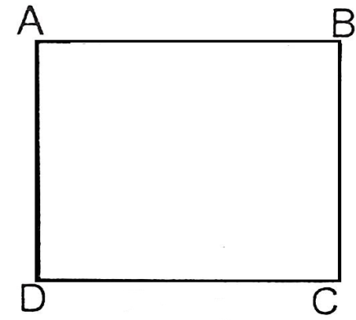

………………… ……………….

10. Khoanh tròn vào chữ cái đặt trước câu trả lời đúng:

12 + 7 - 4= …..
A.14 B. 15 C. 16
- Số liền sau của 18 là :
A. 17 B. 18 C. 19

